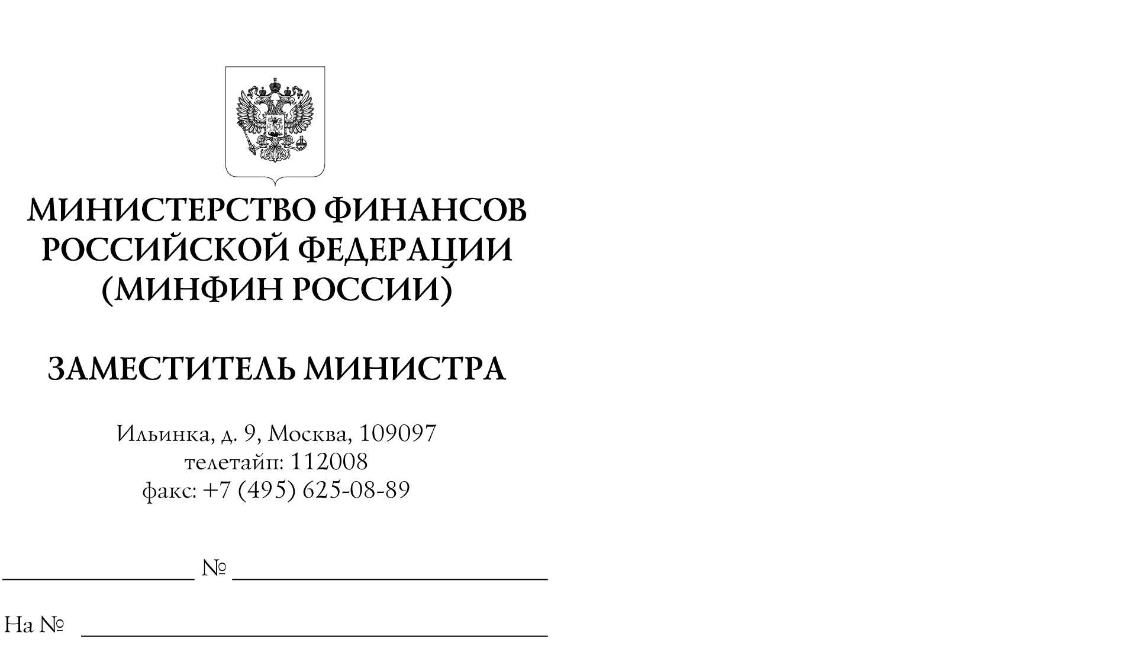

Финансовые органы субъектов Российской Федерации

Министерство финансов Российской Федерации по вопросу формирования и проверки информации в Перечне источников доходов Российской Федерации в государственной интегрированной информационной системе управления общественными финансами «Электронный бюджет» (далее – Перечень), с учётом предварительных результатов работы в части источников доходов федерального бюджета, а также в связи с поступающими обращениями финансовых органов субъектов Российской Федерации, сообщает следующее.
На текущий момент в Перечне реализованы технические доработки, направленные на оптимизацию формирования и проверки в нём информации и непосредственно предусмотренные действующими редакциями Правил формирования и ведения перечня источников доходов Российской Федерации, утверждённых постановлением Правительства Российской Федерации от 31.08.2016 № 868, Порядка формирования, согласования и включения информации в перечень источников доходов Российской Федерации, утверждённого приказом Минфина России от 09.12.2022 № 187н, и Порядка проведения проверок информации, содержащейся в перечне источников доходов Российской Федерации, утверждённого Приказом Минфина России от 25.05.2020 № 90н.
Уточнены состав и структура полей Перечня, состав проверяемой информации о группах источников доходов и об источниках доходов бюджетов, предусмотрено заполнение только информации о реквизитах нормативных правовых актов, устанавливающих ставки платежей, вместо предусмотренного ранее заполнения непосредственно информации о порядках расчёта ставок платежей и налоговой базы, оптимизирована структура вкладки Перечня, содержащей информацию о льготах, а также списков доступных для выбора значений по отдельным полям Перечня. Предусмотрена возможность заполнения значительной части информации путём импорта из внешних файлов в формате электронных таблиц. С учётом указанных изменений главными администраторами доходов федерального бюджета осуществляется актуализации информация в Перечне об источниках доходов, поступающих в федеральный бюджет.
Помимо этого, Минфином России в настоящее время в Перечне проводится работа по оптимизации состава групп источников доходов. Согласно новому подходу группы источников доходов в Перечне будут приведены в соответствие бюджетной классификации доходов Российской Федерации. Одна группа источников доходов при этом может соответствовать:
- одному коду бюджетной классификации (далее – КБК) в детализации до вида;
- одному агрегированному КБК, все детализированные КБК внутри которого имеют один и тот же норматив распределения между федеральным бюджетом и консолидированными бюджетами субъектов Российской Федерации;
- нескольким КБК в детализации до подвидов, относящимся к одному виду и имеющим один и тот же норматив распределения между федеральным бюджетом и консолидированными бюджетами субъектов Российской Федерации.
Новые группы источников доходов, сформированные Минфином России, будут иметь в Перечне признак «Перегруппировка 2023», соответствующий признак групп будет добавлен по умолчанию во все разделы Перечня, содержащие информацию о группах источников доходов. В целях реализации указанных изменений в Перечне также добавлена возможность формирования групп источников доходов по кодам бюджетной классификации доходов, детализированным до подвидов доходов, предусмотренных приказом Минфина России от 17.05.2022 № 75н «Об утверждении кодов (перечней кодов) бюджетной классификации Российской Федерации на 2023 год (на 2023 год и на плановый период 2024 и 2025 годов)». В целях исключения необходимости повторно формировать источники доходов бюджетов в новых группах источников доходов будет реализован функционал автоматического переноса источников доходов, утверждённых в старых группах источников доходов, в новые группы источников доходов.
Кроме того, в течение 2023 года будут реализованы доработки Перечня, направленные на упрощение формирования информации об источниках доходов, поступающих в бюджеты субъектов Российской Федерации и местные бюджеты. В том числе предусмотрено создание реестра шаблонов информации об источниках доходов бюджетов, в котором федеральными государственными органами, являющимися главными администраторами доходов, будет формироваться верхнеуровневая информация об источниках доходов, поступающих в бюджеты субъектов Российской Федерации и местные бюджеты, которую можно будет использовать при формировании в Перечне информации о соответствующих источниках доходов бюджетов в Перечне в группах источников доходов бюджетов субъектов Российской Федерации и местных бюджетов. Также планируется оптимизировать последовательность формирования и согласования информации об источниках доходов бюджетов в тех случаях, когда финансовый орган субъекта Российской Федерации или местного бюджета принимает решение об её формировании главными администраторами доходов бюджетов субъектов Российской Федерации и местных бюджетов. Планируется также дополнительно проработать структуру вкладки Перечня, содержащей информацию о нормативах распределения доходов, с целью обеспечения возможности формирования в ней информации обо всех возможных вариантах структуры распределения доходов внутри субъекта Российской Федерации.
Таким образом, в течение 2023 года Минфином России планируется с учётом результатов внедрения изменений Перечня в части доходов федерального бюджета подготовить Перечень к формированию и проверке в нём в 2024 году информации об источниках доходов бюджетов субъектов Российской Федерации и местных бюджетов, что позволит реализовать вступающие в силу с 01.01.2025 изменения статей 47.1 и 160.1 Бюджетного кодекса Российской Федерации, предусматривающие формирование информации о закреплении бюджетных полномочий администраторов доходов бюджета за органами государственной власти (государственными органами) субъектов Российской Федерации, органами местного самоуправления, органами местной администрации, органами управления территориальными государственными внебюджетными фондами в перечне источников доходов Российской Федерации вместо её отражения в правовых актах главных администраторов доходов бюджета.

В.В. Колычев

В редакции Федерального закона от 04.11.2022 № 432-ФЗ "О внесении изменений в Бюджетный кодекс Российской Федерации и статью 10 Федерального закона "О внесении изменений в Бюджетный кодекс Российской Федерации и отдельные законодательные акты Российской Федерации и установлении особенностей исполнения бюджетов бюджетной системы Российской Федерации в 2022 году"

